第七部分 交流电

交流电是指电路中的电流或电压随时间作周期性变化。本部分讨论非稳恒电路问题。在电路随时间变化不太快的情况下,电路可作”似稳恒”,且欧姆定律及基尔霍夫定律仍适用。
一、内容提要
1.简谐交流电的处理
(1) 三角函数表示
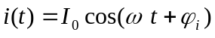
三要素 ——① 幅值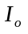； （有效值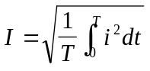 ）
② 频率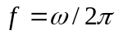；
③ 初相位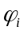。 （相位: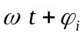）。

(2) 旋转矢量法。
(3) 复位运算法。
2.元件的特性
R: 耗能 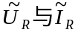同相位，P=UI。
L: 限流 相位落后于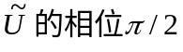,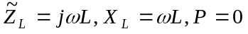。
C: 隔直流 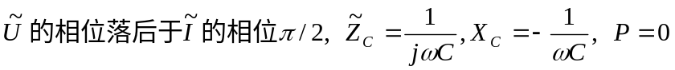。
3.基本规律
(1) 欧姆定律：=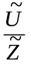
(2) 基尔霍夫方程：
4.交流电功率：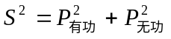

二、基本概念
1.什么叫抗阻? 它是否为简谐量?
元件的阻抗定义为电压与电流的有效值(或峰值)之比,即Z=U/I。因抗阻不随时变,故不是简谐量，但阻抗与功率有关。
2.已知元件阻抗分别为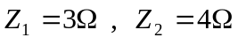,能否求出串联总抗阻Z?为什么?
不能。因为描述元件的交流特性需要两个参量Z和,本题中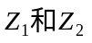已知,但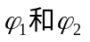未知,故不能求出串联总阻抗。
3.在图7-1所示的串联电路中,用电表测得两串联元件上的电压,分别为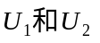,能否据此求得串联总电压?这两个元件上的电压是否相同?
不能根据求出总电压U。用电表测出的电压是有效值,一般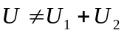。但两元件上电流相同，如果知道相位差,则总电压可求得
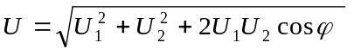

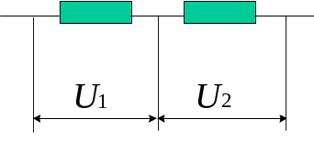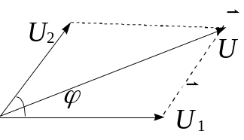
图7-1
4.为什么可以用矢量图解法求交流电路的电压和电流?
电压电流本身不是矢量,因为它们是简谐量,故可以用平面旋转矢量代表。同频简谐量的迭加可以用矢量迭加代替。所以可用矢量图解法求同频电压、电流的迭加。
5怎样确定基尔霍夫定律各项前的符号?
凡参考方向指向节点的电流符号取负,参考方向背向节点的取正。
凡是支路电压参考方向和绕行方向一致时,电压符号取正,反之为负。
6.功率因数的意义是什么?电力系统为什么尽量提高功率因数?
供电有功功率P=UIcos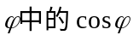称为功率因数。
提高功率因数的原因: (1)发电机负载的功率因数是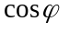,实际上它提供的功率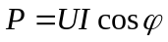,大,则大；(2)电力通常要长途输送,如果用户设备的功率因数低,那么虽然电流大,送达用户的功率仍不大。
7.有人在铁芯上绕两组圈数很少的线圈,这样的装置能作变压器用吗?
不可以,这样的装置将大大减小能量转变效率。为了提高转变能量的效率，只能是由于漏磁,铜损,铁损引起的抗阻比起原副线圈的感抗小得多,所以变压器副线圈感抗必须足够大。
8.为什么日光灯电路中电容器必须并联?
提示：并联电容器,就可在整个电路的阻抗中增加容抗的因数来抵消原有的感抗,使趋于0,从而趋于1。
9.如图7-2，试分析在无线电电路中为了消除前后两级Ⅰ、Ⅱ之间的互相关联，往往用RC组合来起“退耦”作用？
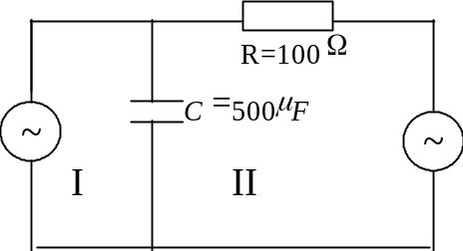
图7-2
提示：后极Ⅱ的电压波动或电流波动对前一极Ⅰ的影响将因RC的作用而大大削弱。
10.电容和电感在直流电路中起什么作用？它们的阻抗分别是多少？
提示：电容器有“隔交流”的作用 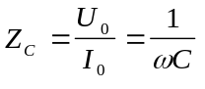
电感通直流 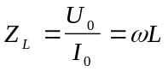
11.阻抗与位相差分别是什么？
阻抗Z=U/I,反映了元件或某一段电路两端电压峰值（或有效值）与电流峰值（或有效值）之间的关系,或者说元件或某段电路对电流的限制作用。
位相差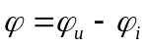,反映了电路中电压和电流随时间变化的步调相差多少。
三、常用公式
1.简谐交流电表示
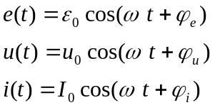
2.平均功率 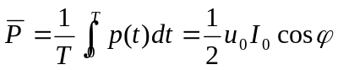
(大小由元件电路性质决定)
3.纯电阻元件 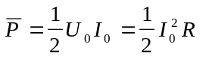
纯电容（感）元件 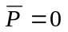
4.视在功率 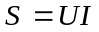
有功功率 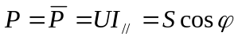
无功功率 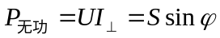（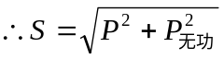）
5.复阻抗 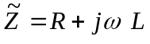（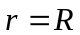为有功电阻,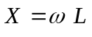为电抗）
复导纳 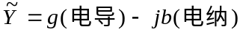
6.品质因数 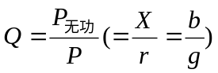
7.耗散因数 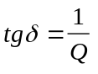 （为耗散角）
8.串联谐振电路谐振条件 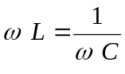，或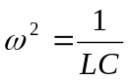
并联谐振电路谐振条件 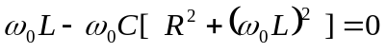
9.三相电路的平均功率 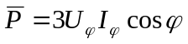
三相电路的星型联接 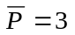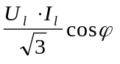=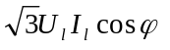
三相电路的三角型联接 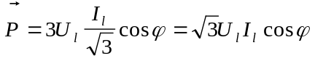
10.电压变比公式 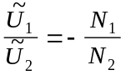
电流变比公式 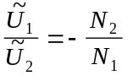

四、解题方法
1.矢量图解法
原则：先确定参考矢量。①若是串联电路,由于电流是共同的,就选电流矢量为参考矢量,再由各元件上电压与电流的位相关系,画出有关电压矢量图,进行合成；②若是并联电路,由于电压相同,则选电压为参考矢量,并由各电压矢量与各电流矢量的位相关系画出各有关电流矢量图,进一步求解；③若是混联电路,一般从最小单元开始作矢量图。
2.复数法
复数形式表示的各量关系与直流电路中关系相同。这些复数关系包含：模和复角的关系或者实部与虚部的关系。
五、典型例题
例1：如图7-3，求功率因数。
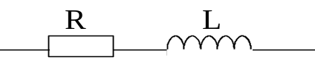
图7-3
解:复阻抗及相位差分别为:
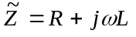
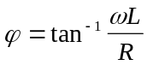
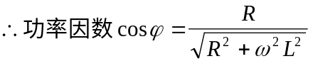
例2：在某频率下图7-4所示电路中，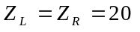欧，并测得R及L上电压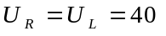伏。求：
(1) 串联总电压；
(2) 电流I，U与I的位相差；
(3) 串联总阻抗Z。
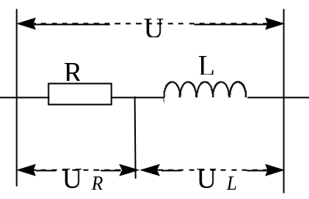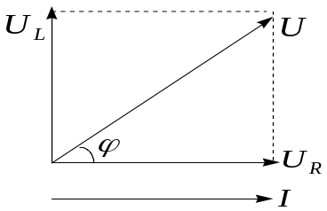
(a) (b)
图7-4
解：串联电路电流I(t)同，则画出图7-4（b）图。因为电阻上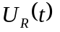与I(t)位相一致，所以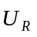矢量与矢量平行。电感元件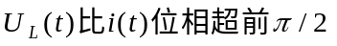,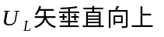。因=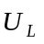,故合成矢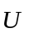如图（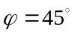）。
由图中即可得串联总电压为
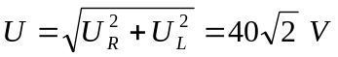
它与矢量的夹角即为总电压与总电流的位相差
=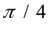
总电流I可由阻抗定义得
I=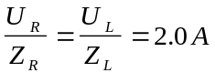
总阻抗 Z=U/R=20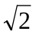

例3：如图7-5所示,
(1)求总电路的阻抗。问总电路是电感性或是电容性?
(2)如果在总电路上加上有效值为6.0V,初位相为0的交流电压,求总电流的有效值、初位相；
- (3)此时电容上电压为多少?

C L

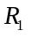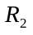
图7-5
解:(1)设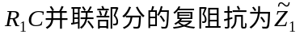，据复阻抗并联公式得
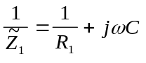=1/10+0.2j=(1+2j)/10
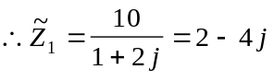
同法可求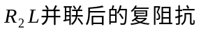
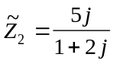=2+j
再由复阻抗串联公式,求总复阻抗
(虚部负值说明总电路电容性)。
(2)设总的复电压 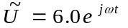，把复阻抗表示成
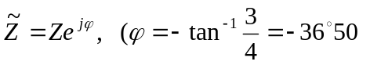)
于是由交流电路欧姆定律,得
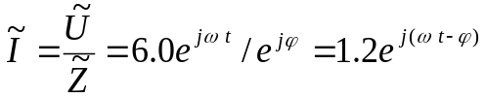
由复阻抗和简諧量的对应关系,可知总电流的有效值和初位相为
I = 1.2 A
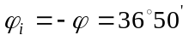
(3)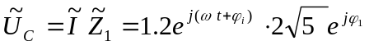(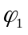是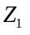的位相差,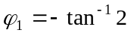)，从而


